**ANNE MOUSSE, (1668 – 1733),**

**la grand-mère des Réunionnais**

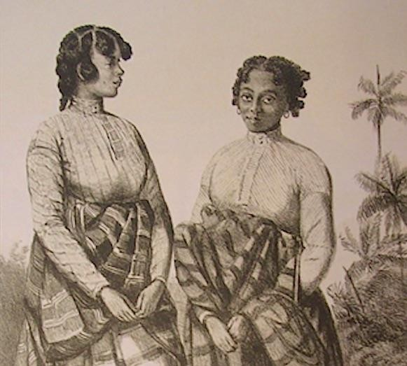

**Elle a 19 ans en 1687 lorsqu’elle a épousé Noël Tessier, 53 ans, un colon français originaire de Bretagne. Entre 1688 et 1701, Anne Mousse donne naissance à huit enfants : six filles et deux garçons. La famille vit dans de bonnes conditions dans la propriété familiale. Anne Mousse devenue Madame Tessier mène des activités qui font que ses concitoyens l’apprécient malgré tout. Elle a 33 ans lorsque son mari décède.**

Anne Mousse est née à Saint-Paul, le 10 ou le 14 avril 1668, à la Tour des Roches.

**Anne Mousse a 54 ans lorsqu’elle épouse en secondes noces Dominique Ferrère qui a 20 ans moins qu’elle. A sa mort, 11 ans plus tard, Anne Mousse est grand-mère de 65 petits- enfants.On la surnomme la *grand-mère des Réunionnais* du fait de sa nombreuse descendance.**

An 1687, li na 9 van kan li marié vèk Noël Tessier , ïn kolon fransé i sort an Bretagne. An trézan zot i fé 8 zanfan, 6 fiy é 2 garson. La fami i mank pa riyn, i viv biyn dann in gran kaz. Anne Mousse i fé bokou’d shoz é domoun i ème ali. Kan son mari i mor, li na 33 zan.

Li na 54 tran kan li romarié avèk Dominique Férrère, 20 tan plï zène ke li. Kan Anne Mousse i mor 11 zan apré, li na 65 ti-zandan.

Sé pou sa i konsidèr ali konm lo gran-mèr bann Réyoné

# CÉLIMÈNE, LA MUSE DE TROIS-BASSINS

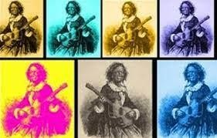

Célimène, la muse des Trois-Bassins - Roussin, Louis Antoine (1819-1894) Estampe – 1881 Musée Léon

Marie Monique Jans est née le 20 avril 1807. Elle deviendra Célimène. Marie-Monique est l’une des filles d’une esclave de Saint-Paul prénommée Candide. Lorsque celle- ci est affranchie par son maître, le 14 novembre 1811, Marie-Monique devient libre à son tour.

Célimène donne naissance à l’enfant d’un grand maître blanc, monsieur Lebreton, avant d’épouser un gendarme retraité. C’est ici que la vie de Célimène prend une autre tournure. Le couple Gaudieux s’installe sur la route de Trois-Bassins et s’occupe d’un relais d’attelages. Célimène est une musicienne autodidacte, qui écrit aussi bien en français et en créole ; alors, le temps que l'on prend soin des chevaux qu'on leur donne à manger et à boire, les visiteurs écoutent les chansons de Célimène, qui s’accompagne elle-même à la guitare.

Marie Monique Jans lé né lo 20 avril 1807. El i shanz son non é èl i deviyn Célimène. Son momon té in zesklav Sin Pol té apèl Candide. An 1811, moi d’novanm, Candide i gingn son liberté é son fiy osi i gign la liberté. Céliùène i fé in zanfan avèk in missié gro blan té apèl Lebreton. Apré li la maryé avèk in zandarm retrété. La vi Célimène i shanz, zot i instal azot Troi-Basin é zot i okip azot bann kariol i pass. Célimène la aprann la mizik tousèl, li ékri an fransé, an kréol. Kan sheval i ariv, lo tan zot i donn manzé é de lo, domoun i ékout aèl shanté èk son gitar

**FRANÇOISE GUIMBERT (1945-2022)**

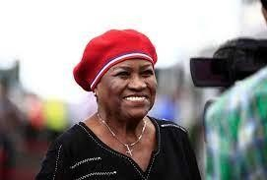

Née le [7](https://fr.wikipedia.org/wiki/7_juin) [juin](https://fr.wikipedia.org/wiki/Juin_1945) [1945](https://fr.wikipedia.org/wiki/1945_en_musique) à [Saint-Benoît](https://fr.wikipedia.org/wiki/Saint-Beno%C3%AEt_(La_R%C3%A9union)) dans un milieu pauvre, Françoise Guimbert est élevée par sa sœur aînée, lorsque leurs parents disparaissent précocement. Elle abandonne l'école au CM1 pour s'occuper de ses neveux et nièces, puis devient employée de maison à l'âge de 12 ans[1](https://fr.wikipedia.org/wiki/Fran%C3%A7oise_Guimbert#cite_note-RLP-1) auprès de plusieurs familles successivement, à Saint-Benoît, à Saint-Denis, puis de nouveau à Saint-Benoît, quand elle entre au service d'une professeur de musique et de piano et ce pendant 18 ans jusqu'en 1986 à la mort de celle-ci. C'est en écoutant les cours de solfège donnés par sa patronne à d'autres enfants qu'elle en acquiert les rudiments[2.](https://fr.wikipedia.org/wiki/Fran%C3%A7oise_Guimbert#cite_note-2) La vieille dame l'encourage aussi à écrire, elle compose alors ses premières chansons.

El lé né le 7 Zyin 1945 Sin Bénoi dann un famyi pov. Sé son gran sër i fé grandi kan son bann paran i mor. Li abandonn lékol an CM1 pou okip son bann nevë é niès, apré kan li gingn 12 zan li fé fé ménaz la kaz domoun Sin Bénoi é Sin’D Ni. El i rotourn Sin Bénoi é èl i travay la kaz in madame profésër mizik é piano pandan 18 tan ziskan 1986 kan lo madame i mor. Sé la ke èl la aprann la mizik kan li té voi son madame travay èk bann marmay. Lo vië madame la ankouraz aèl dan lékritïr la mïzik, é Françoise la ékri son bann pormié morso

# HEVA

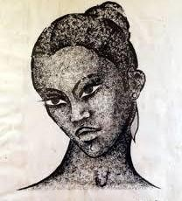

Héva est une esclave marronne légendaire de l'île de La Réunion. Personnage associé à celui d'Anchaing par des liens amoureux, elle sert parfois d'allégorie pour représenter la femme réunionnaise originelle et est un symbole de liberté avec son compagnon, par exemple dans le titre d'un ouvrage de Clélie Gamaleya

Héva té in zesklav maron, la mark zistoir la Réenion. Avèk in ot zesklav, Anchaing, zot té dë moun té i ème azot. Défoi Héva i reprézant bann vré fanm kréol, èl lé in sinbol, avèk Anchaing, pou la liberté. Clélie Gamaleya la fé in liv la’d desï.